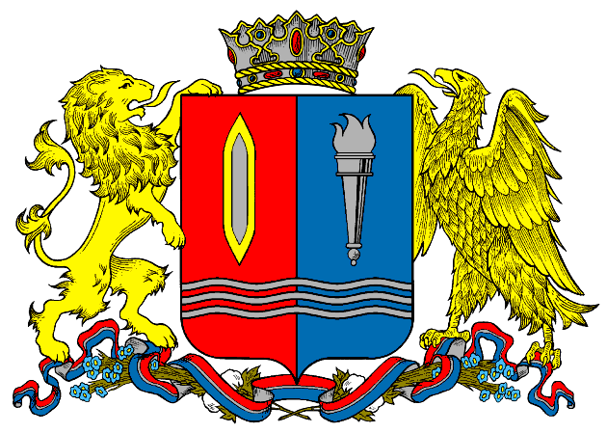
ДЕПАРТАМЕНТ ПРИРОДНЫХ РЕСУРСОВ И ЭКОЛОГИИ
ИВАНОВСКОЙ ОБЛАСТИ
__________________________________________________________________________________________
Адрес: 153003, г. Иваново, ул. Строительная, д. 5

ПРИКАЗ

______________ года № _____ -НПА

О внесении изменений в приказ Департамента природных ресурсов и экологии Ивановской области от 07.04.2015 № 8-НПА «О Комиссии по соблюдению требований к служебному поведению государственных служащих Ивановской области, замещающих должности государственной гражданской службы Ивановской области в Департаменте природных ресурсов и экологии Ивановской области,
и урегулированию конфликта интересов»

В связи с формированием нового персонального состава Общественного совета при Департаменте природных ресурсов и экологии Ивановской области, в целях определения представителя общественного совета, сформированного при исполнительном органе государственной власти Ивановской области для включения в состав комиссии п р и к а з ы в а ю:

Внести в приказ Департамента природных ресурсов и экологии Ивановской области от 07.04.2015 № 8-НПА «О Комиссии по соблюдению требований к служебному поведению государственных служащих Ивановской области, замещающих должности государственной гражданской службы Ивановской области в Департаменте природных ресурсов и экологии Ивановской области, и урегулированию конфликта интересов» (далее - приказ) следующие изменения:
в Приложении к приказу:
слова «Гущин Андрей Андреевич» заменить словами «Борисова Елена Анатольевна».

Первый заместитель директора
Департамента природных ресурсов
и экологии Ивановской
области - статс-секретарь О.И. Меинов

